Автономная некоммерческая организация «Профессиональная образовательная организация «Московский Международный Колледж»»

|  |  |
| --- | --- |
| Специальность: | 09.02.07 Информационные системы и программирование |
| Дисциплина/МДК: | МДК ??.?? Операционные системы и среды |

ОТЧЕТ

к практическому занятию № 1

Тема: Изучение команд Linux для работы с файловой системой

|  |  |  |
| --- | --- | --- |
| Выполнил студент гр. И-9-23 | ____________ | Каменский А.П. |
| Оценка | ____________ | ___________ |
|  |  | (оценка прописью) |
| Проверил преподаватель | ____________ | __________________ |

Тема: Команды Linux для работы с файловой системой.

Цель: приобретение умений работы с файловой системой с помощью команд Linux.

ТО и ПО: процессор: AMD FX(tm)-6300 Six-Core Processor, видеокарта: Palit GeForce GTX 1650 StormX OC, ОС: Windows 10, ОЗУ: 16,0 ГБ, Браузер: Mozilla Firefox.

Описание хода выполнения работы:

Найти и открыть сайт webminal.org, ввести команды, описанные в задании чтобы получить необходимые результаты.

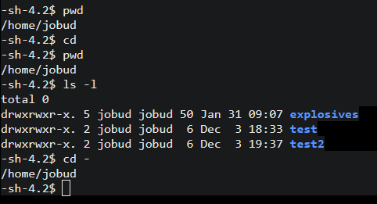

Рисунок 1 – Скрин хода выполнения задания 1

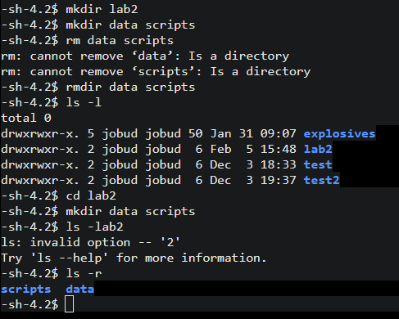

Рисунок 2 – Скрин хода выполнения задания 2

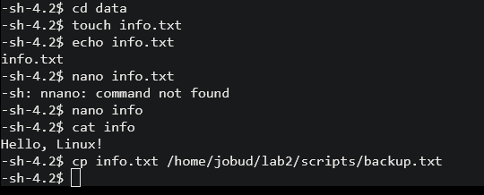

Рисунок 3 – Скрин хода выполнения задания 3

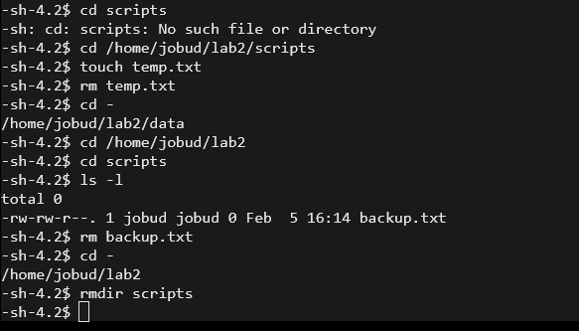

Рисунок 4 – Скрин хода выполнения задания 4

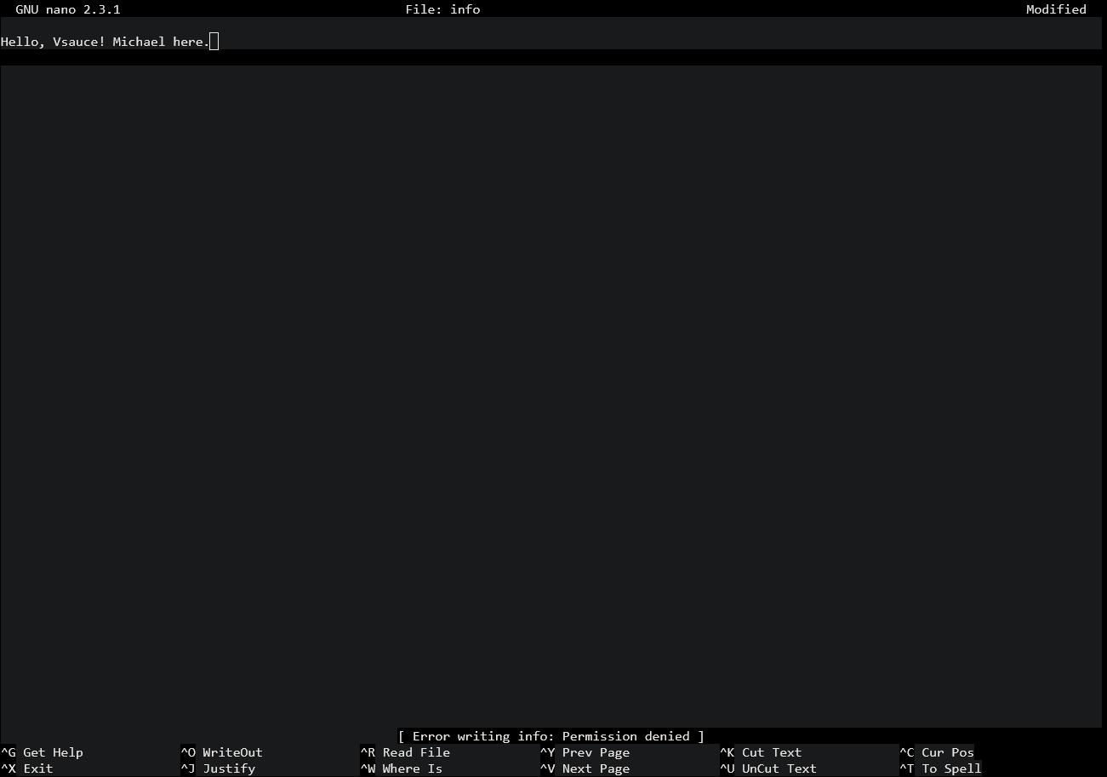

Рисунок 5 – Скрин хода выполнения задания 5-1

Отредактировать файл не получилось, т.к. команда «chmod 400 /file» выставила права только на чтение и ограничила редактирование и исполнение.

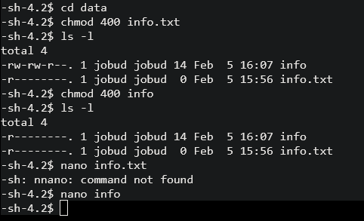

Рисунок 6 – Скрин хода выполнения задания 5-2

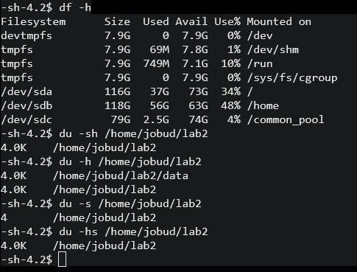

Рисунок 7 – Скрин хода выполнения задания 6

Изучен теоретический материал: Теоретическая часть лабораторной работы, Сайт – linux-faq.ru, страница – Команда du, Сайт – altlinux.org, траница – Управление правами, ссылки – <https://linux-faq.ru/page/komanda-du>, <https://www.altlinux.org/Управление_правами>.

Произведен обзор онлайн-инструментов: терминал, эмулирующий ОС Linux сайта webminal.org.

Вывод: в ходе практического занятия изучены команды для работы с файловой системой ОС Linux, приведены скрины использования данных команд в среде терминала ОС Linux.